chunxiang zhang

青朴实习项目之一。参考中大校内借用场地（多为课室）的实际情境，开发出的简化办事流程的小程序及其管理、审核后台。

青朴课室 预约系统

用户手册v1.0

目录

一、引言 1

二、小程序概述 1

三、运行环境 1

四、使用说明 2

说明 2

小程序 2

管理端 5

五、程序文件一览表： 9

六、网站地图 10

七、性能分析 11

八、异常处理 12

# 一、引言

项目背景：青朴实习项目之一。参考中大校内借用场地（多为课室）的实际情境，开发出的简化办事流程的小程序及其管理、审核后台。

# 二、小程序概述

目标：实现常用的场地预约及相关审核管理的功能，简化办事流程。

功能：

小程序：查看课室预约情况，进行课室预约，批量预约，取消自己的预约

管理端：审核预约，开放课室预约，管理用户权限

# 三、运行环境

小程序：智能手机-微信v6.5.3以上

管理端：电脑-浏览器

# 四、使用说明

说明

权限等级：

一级（最低）：为学生等级，只能使用小程序端，不可批量预约，不可审核申请。

二级：为教师等级，只能使用小程序端，可批量预约，不可审核申请。

三级：为管理员等级，可使用小程序端，可使用管理端，可批量预约，可审核申请。

小程序

1. **进入小程序**：

通过微信扫描二维码并允许授权，如无数据需要推出微信重新登录



**2. 进行预约**：

此时有两条预约的方法

1）底部导航条选择“预约场地”（默认），选择想预约的课室的所在教学楼，再选择课室，选择日期，点选想预约的时间（以课时为单位，必须连续，灰色课时为已被批准为其他用户使用的时间段，不可点选，课时右边为被申请，但未进行审核的人数），完善信息，然后提交；

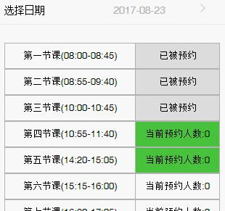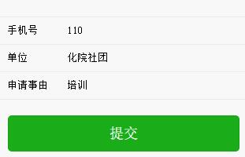

2）底部导航条选择“预约时间”，选择天数和课室容纳人数及教学楼（可不全选），点击‘开始查找’，再从显示的符合条件的课室中挑选合适房间，进入选时间页面，其余操作同上。

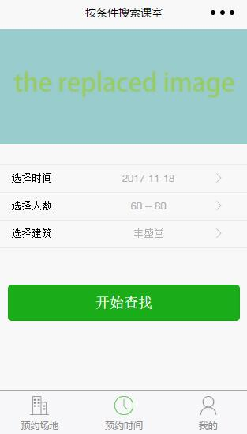

**3. 批量预约**：  
为二级权限才能进行的操作。二级及以上权限用户进入选择时间页面才会有批量预约的按钮。打开后选择批量开始和结束的时间，然后选择批量的频率（如每周的周三），然后再点选想预约的时间（以课时为单位，必须连续），完善信息，提交。

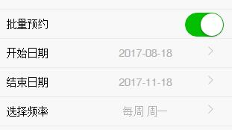

**4. 查看自己的预约记录**：

预约完成或通过底部导航条-“我的”-“预约记录”进入。查看我的预约记录，点击申请可查询详细信息并可取消未审核的预约申请。

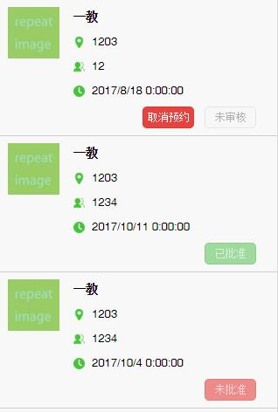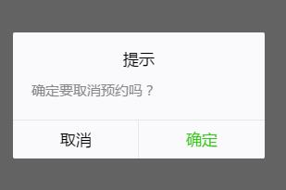

**5. 查看自己的用户信息**。

**6. 查看小程序版本及开发者信息**。

管理端

1. **登录：**进入<https://zzzz.natapp4.cc/login>，登录可见4个板块：在线预约、查看预约、开放权限、我的账户

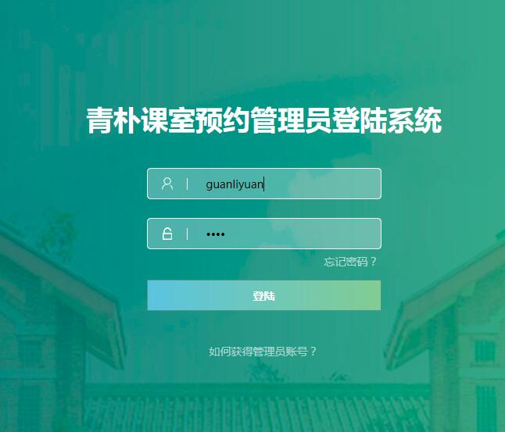

1. **在线预约：  
   有单个/批量预约和预约管理两个栏目。**

**在单个/批量预约栏目，点选预约模式后弹出日历**

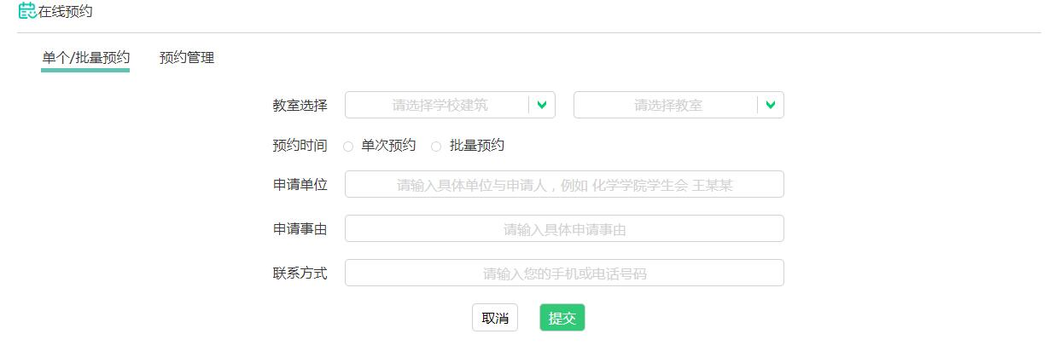

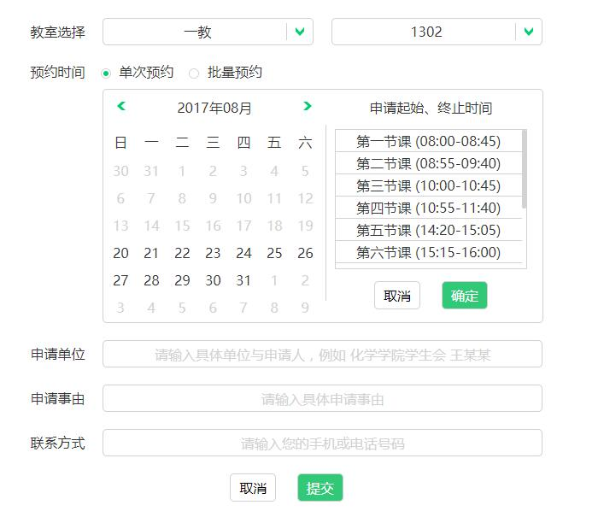

**再点选预约开始和结束的课时并确认，系统会自动预约中间的时间，日历会变成表格来显示信息**

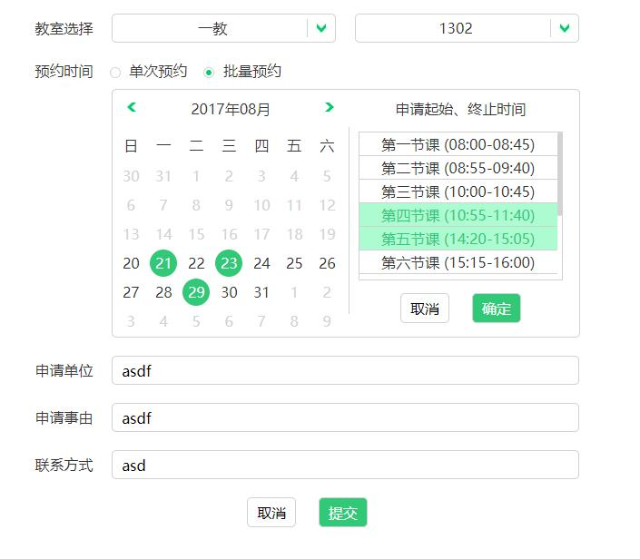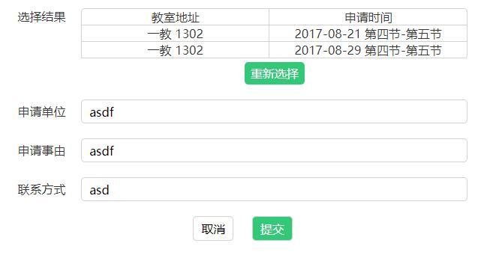

**完善其它信息之后确认提交**

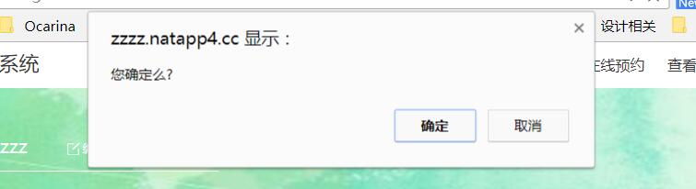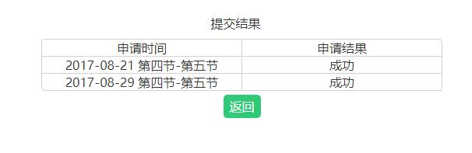

**如误操作，可在预约管理栏目勾选取消预约。在管理端提交的预约仍需进入“查看预约”进行审核。**

1. **查看预约：**有查看未审核（默认）申请、已通过申请、未通过申请三个栏目。

在**未审核**界面查看预约信息（申请单位、申请场地及时间、申请事由等）后可选择通过或不通过该申请。在申请冲突的情况下，通过前会弹窗提示其他冲突的预约，审核后通过其一自动拒绝其余申请。通过或未通过申请会自动移去其余两个栏目。在其余两个栏目撤销的话，申请会返回到未审核栏目。

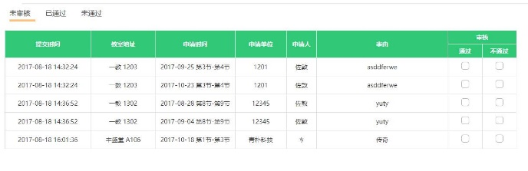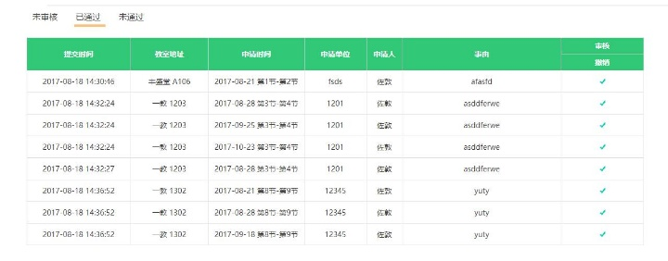

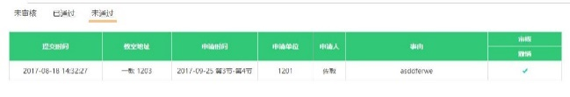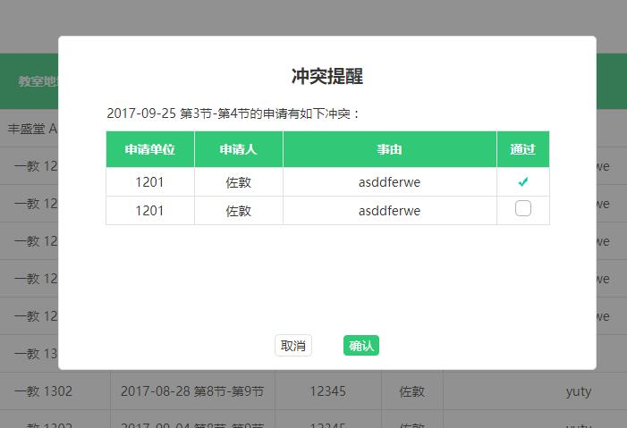

1. **开放权限：**有管理教室权限和管理用户权限三个栏目。

**管理教室权限**界面点选建筑后查看建筑内课室情况。可开放或关闭权限，关闭后一级（学生）、二级用户（教师）无法预约该课室，也可调整该建筑权限等级，调整为一级即全部可预约，二级则二级权限以上用户可预约。

**管理用户权限**可调整一级、二级用户的权限等级。用户通过小程序登录后自动添加进列表。

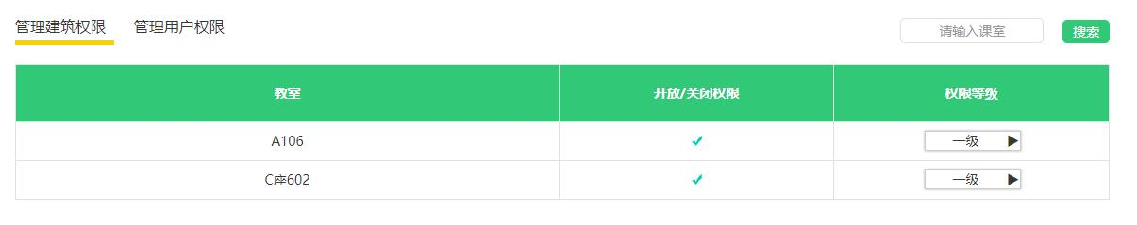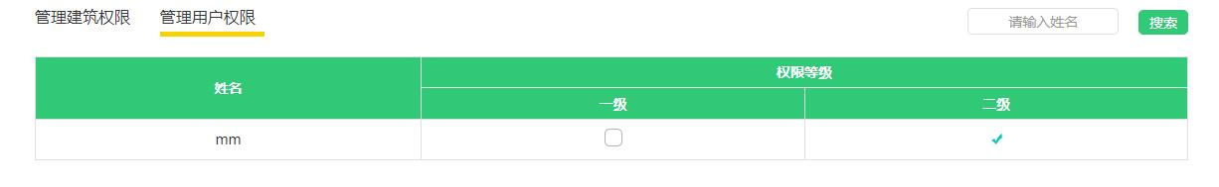

**新增教室**界面完善信息后可以增加教室，满足学校一些变更的需求。

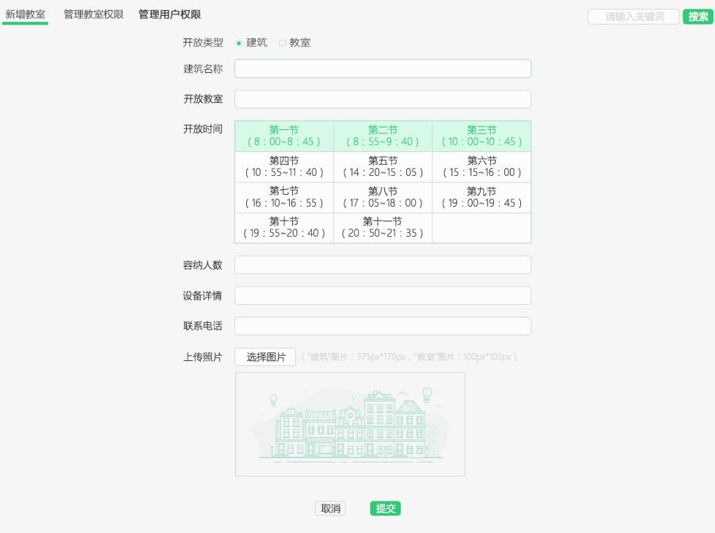

1. **我的账户：**

**填写和完善管理员信息。**

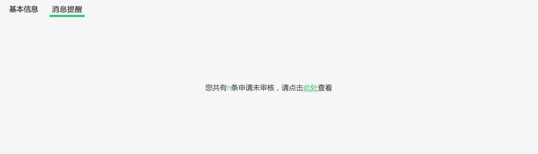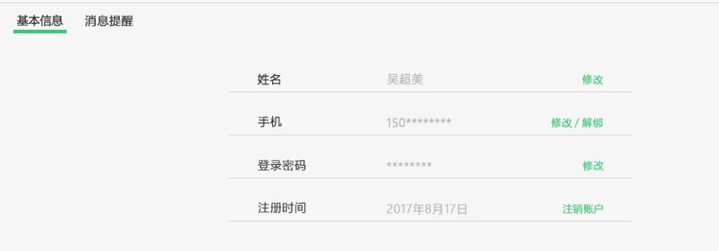

# 五、程序文件一览表：

|  |  |
| --- | --- |
| 小程序 | |
| app.js | 小程序逻辑 |
| app.json | 小程序公共设置 |
| app.wxss | 小程序公共样式表 |
| utils文件夹 | 该文件件主要用于存放全局的一些.js文件，公共用到的一些事件处理代码文件可以放到该文件夹下，用于全局调用。 |
| pic文件夹 | 存放图片和图标 |
| Pages文件夹 | 存放页面文件，每个页面文件由四个文件组成，分别是：   |  |  | | --- | --- | | 文件类型 | 作用 | | js | 页面逻辑 | | wxml | 页面结构（html） | | wxss | 页面样式（css） | | json | 页面配置 | |
| Pages/logs | 保存本地缓存 |
| Pages/buildings | “预约场地”页面 |
| Pages/classroom | “选择课室”页面 |
| Pages/information | “我的”页面 |
| Pages/pretime | “预约时间”页面 |
| Pages/time | “选择时间”页面 |
| Pages/information/about | “关于我们”页面 |
| Pages/ information/account | “用户信息”页面 |
| Pages/ information/history | “预约记录”页面 |
| Pages/ information/historydetail | “预约详情”页面 |

# 六、网站地图

小程序：

app

┗building

┗ classroom ┓

┗pretime ┣ time┓

┗ preclassroom┛ ┃

┗information ┃

┗about ┃

┗account ┃

┗history ━━━━━┛

┗historydetail

┗logs

# 七、性能分析

测试环境：小米6（６ＧＢ运存）wifi（HopeStudio 5G）

进行各个页面浏览数据如下：

（分别为预约场地、批量预约、用户信息、预约记录页面）

CPU占用峰值11%

启动耗时1.875s，页面切换耗时0.1s左右。

评价：启动较慢，总体流程，但进行选择时间等较复杂操作时CPU占用较多。

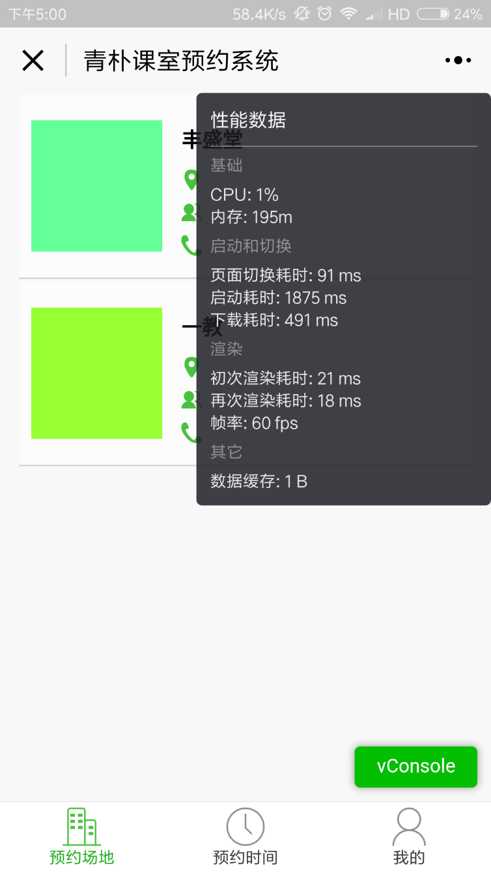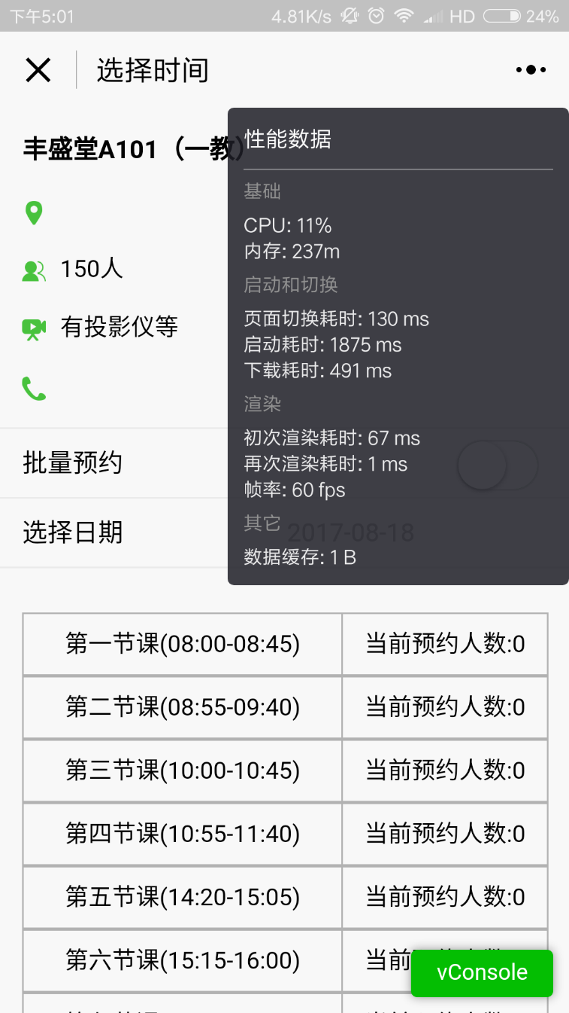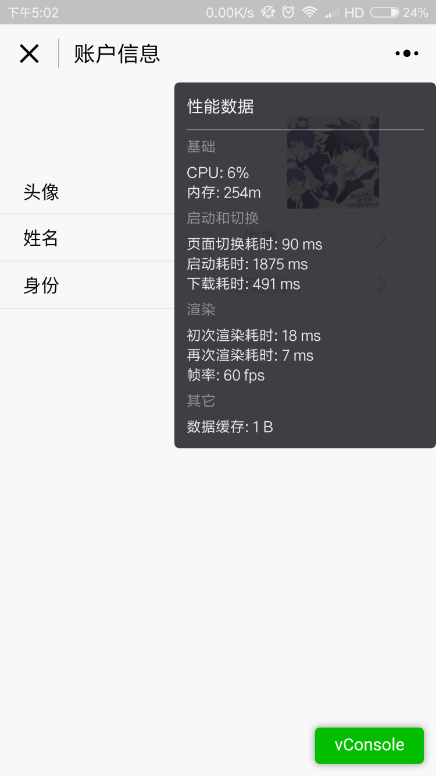 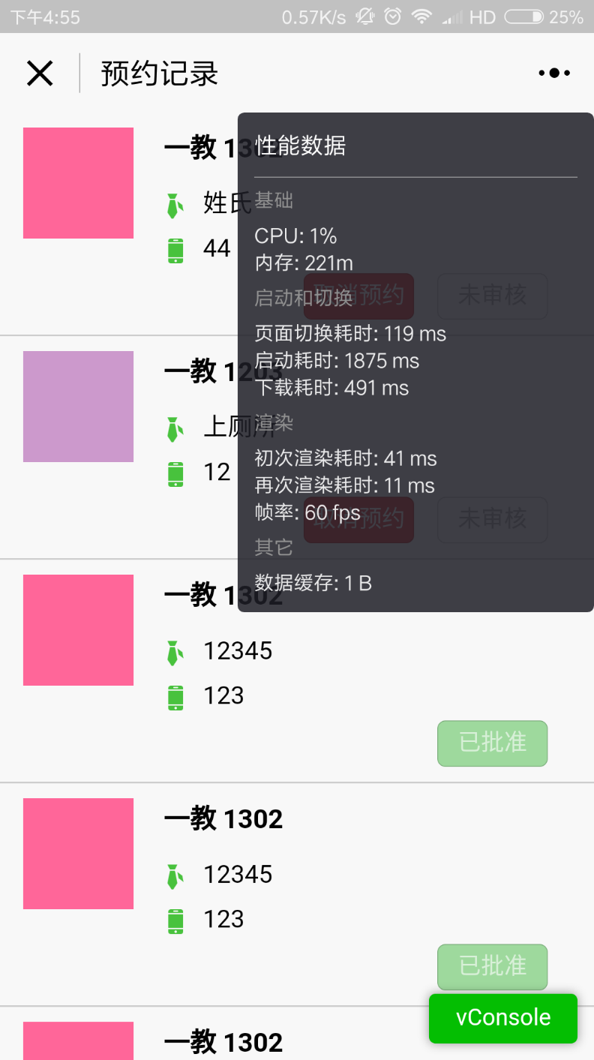

# 八、异常处理

1. 扫码进入没有加载数据：退出微信，重新登录，通过发现—>小程序 重新进入该程序；
2. 扫码进入时显示页面错误。右上角出现主页图标，点击主页图标；
3. 页面异常放大：退出微信，重新登录，通过发现—>小程序重新进入；
4. 提示授权时未授权，退出微信，重新登录，通过发现—>小程序 重新进入该程序；
5. 在选择时间页面，提交时，显示所选课时不连续：重新查看已选的课时是否相连，不相连则重新选择，也可分开两次提交；
6. 在选择时间页面，提交时，提示请填写申请事由，完善申请事由；
7. 在选择时间页面，提交时，提示请填写单位，完善申请单位；
8. 在选择时间页面，提交时，提示请填写手机号码，完善手机号码；
9. 在选择时间页面，提交时，提示请选择时间，选择想预约的课时；
10. 在选择时间页面，批量预约时，提示日期错误：检查批量的开始日期和结束日期，结束日期是否在开始日期之后；
11. 在选择时间页面，批量预约时，提示没有符合批量条件的日期：检查开始日期和结束日期之间是否有符合频率模式的日期；
12. 在预约时间界面，查找不到结果：更换条件；
13. 取消预约申请时，在确认取消界面点了取消，跳转至无效页面，返回或重新打开小程序